# **I MEGA TARIFA Caribe - Star of the Seas.**

**MT-60818** - Web: <https://viaje.mt/ynjwt>

**8 días y 7 noches**

Desde $28845 MXN | INTERIOR + 8306 IMP

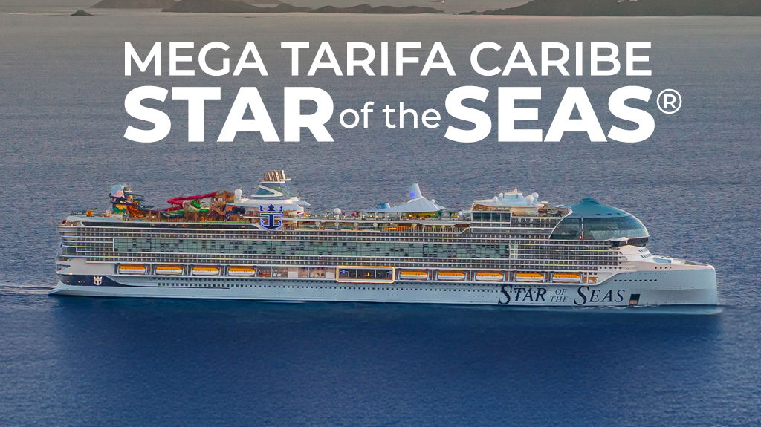

**Solo Crucero**

#### **I SALIDAS**

ENERO 04, 2026.

#### **I PAISES**

Estados Unidos, Bahamas, México, Honduras.

#### **I CIUDADES**

Puerto Cañaveral, Isla Coco Cay, Cozumel, Roatán, Costa Maya, Puerto Cañaveral.

#### **I ITINERARIO**

**CONSULTA LAS SALIDAS DISPONIBLES CON EL MISMO ITINERARIO.**

**\*\*\* STAR OF THE SEAS \*\*\***

El Star of the Seas, que se une a la clase Icon, tiene capacidad para más de 7.000 huéspedes y contará con una serie de servicios nuevos e innovadores, cuenta con nuevos e increíbles disentilde;os de camarotes que brindan a todos su propio espacio para pasar el rato, como los balcones familiares infinitos con vista al mar o las suites familiares Surfside. O ascienda de categoría a un nivel superior de una selección de habitaciones elevadas, incluidas las nuevas Sunset Suites e Infinite Grand Suites. Para la estadía VIP más exagerada, la casa adosada familiar Ultimate maximiza sus vacaciones familiares en tres niveles diferentes con un tobogán en la suite, cine y un patio privado con entrada exclusiva a Surfside.

**ENERO 04 PUERTO CANtilde;AVERAL - FLORIDA (EE.UU).**

Puerto Cantilde;averal, FL está a una hora en coche al este de Orlando, a dos horas de Tampa y a dos horas y media de Jacksonville. Tallahassee está a poco menos de cinco horas al norte. Puerto Cantilde;averal es la ciudad más cercana a Disney World y los otros parques temáticos de Orlando, y está al lado del Centro Espacial Kennedy de Cabo Cantilde;averal. Una amplia variedad de actividades están disponibles cerca del puerto, incluyendo varios kilómetros de playas y parques, paseos en bote, pesca, tiendas y varios restaurantes.

**ENERO 05 ISLA COCO CAY - BAHAMAS.**

Exclusiva de Royal Caribbean y Celebrity, la aislada isla de CocoCay se encuentra entre los puertos de Freeport y Nassau. Perfect Day at CocoCay es una experiencia de un día de playa repleta de emocionantes atracciones para toda la familia. Thrill Waterpark es el hogar de una piscina de olas y Daredevil#39;s Peak, el tobogán acuático más alto de América del Norte con unos asombrosos 135 pies. Relájese en la piscina infinita del Coco Beach Club y disfrute de una cocina mejorada, o dé un paseo en Up, Up and Away, un globo de helio atado que ofrece impresionantes vistas del Caribe desde 400 pies sobre la isla. Oasis Lagoon, la piscina de agua dulce más grande del Caribe, cuenta con un bar en la piscina y varias calas e islas para explorar. Disfrute de música en vivo y una bebida en Captain Jack#39;s, o descubra Splashaway Bay con sus divertidos cubos y cinco toboganes de agua.

**ENERO 06 ALTAMAR.**

Situado en la corona del barco, el impresionante AquaDome es un espacio único en su tipo que ofrece una variedad de actuaciones increíbles con un fondo de vistas envolventes al océano. Absolute Zero es una pista de hielo donde las proyecciones digitales de alta resolución desde el techo hasta la pista crean espectáculos impresionantes.

**ENERO 07 COZUMEL - MéXICO.**

Justo frente a la costa de la península de Yucatán se encuentra Cozumel, un oasis tropical en el mar Caribe. La isla a menudo se considera uno de los mejores lugares del mundo para practicar snorkel y buceo debido a sus aguas claras y cálidas, su deslumbrante arrecife de coral y su abundante vida marina. El popular Arrecife Palancar deleita a los buceadores con sus túneles y cuevas para nadar, y los principiantes pueden encontrar anguilas y rayas en Paradise Reef. Las excursiones adicionales en tierra incluyen recorridos en lancha motora, viajes de pesca y expediciones que exploran los cenotes de la isla y las ruinas mayas en jeep, caballo o bicicleta eléctrica. Las degustaciones de tequila y salsa abrazan la cultura local, y Chankanaab Adventure Beach Park emociona con tirolesas, kayaks con fondo de cristal y una exhibición de cocodrilos.

**ENERO 08 ROATáN - HONDURAS.**

La más grande de las Islas de la Bahía, Roatán es el hogar de uno de los sistemas de arrecifes más grandes del planeta. La diversión acuática abunda, desde excursiones de buceo entre los laberintos de Mary#39;s Place, el sitio de buceo que fue moldeado por la actividad volcánica hace siglos, hasta aventuras de snorkel que exploran antiguos naufragios. Mira hacia abajo en un crucero en barco con fondo de cristal para ver tiburones, anguilas y otras especies marinas, o vuela por encima de los frondosos bosques en un emocionante recorrido de tirolesa. Después, diríjase a la playa de West Bay para nadar, tomar el sol y disfrutar de cócteles con infusión de ron. Este paraíso tropical cuenta con una vida silvestre exótica, que se puede descubrir en visitas a un santuario de perezosos, una granja de iguanas y reservas que cuentan con tucanes, loros, monos y más. Tome nota de las fortificaciones piratas del siglo XVII en un recorrido por Coxen Hole, la capital de la isla, y maravíllese con las casas sobre pilotes pintadas de colores vibrantes en el pueblo pesquero de Oakridge mientras viaja en un taxi acuático.

**ENERO 09 COSTA MAYA - MéXICO.**

Misteriosas ruinas selváticas, playas vírgenes y un magnífico arrecife de coral son solo algunos de los atributos de la Costa Maya. Esta porción oriental de la costa de la Península de Yucatán incluye Xcalax, un pueblo de pescadores en un dedo de tierra que se extiende hasta Belice, y Mahahual, una ciudad frente al mar con bares de playa y palapas. Las dos reservas de biosfera de la región, Banco Chinchorro y Sian Ka#39;an, son el hogar de tortugas, cocodrilos, jaguares y monos, y Banco Chinchorro es un popular sitio de buceo, gracias a un gran atolón de coral y varios naufragios. Los buzos pueden ver rayas, anguilas y, ocasionalmente, tiburones tigre y martillo. Las excursiones en tierra visitan ruinas mayas como Dzibanché, un templo escondido en lo profundo de la selva, y Kohunlich, una ciudad de 21 acres mejor conocida por su Templo de las Máscaras, una pirámide adornada con máscaras talladas. Las excursiones a Chacchoben, sitio de tres pirámides excavadas, a veces terminan con una comida compartida entre los huéspedes y una familia maya.

**ENERO 10 ALTAMAR.**

Deje que su adrenalina alcance nuevas alturas en el parque acuático de categoría 6, el parque acuático más grande en el mar, con seis toboganes únicos. Elija entre siete piscinas únicas para satisfacer cualquier estado de ánimo, incluida The Hideaway, una piscina infinita suspendida en el mar, o Cloud 17, un oasis junto a la piscina solo para adultos. Descubre Surfside, el mejor vecindario familiar a bordo. Además, deleita tu apetito con 40 formas diferentes de cenar y beber. Encuentre cócteles helados de barril en el bar de lima y cocoreg; de varios niveles, o sumérjase en el bar en la piscina más grande del mar, Swim amp; Tonic.

**ENERO 11 PUERTO CANtilde;AVERAL - FLORIDA (EE.UU).**

Desembarque a la hora programada por la naviera.

#### **I TARIFAS**

|  |  |
| --- | --- |
| **PRECIOS POR PERSONA, SOLO CRUCERO, EN MXN** | |
| **Salida: ENERO 04, 2026.** | |
| **Categoría** | **1er y 2do pasajero** |
| Q2 - INTERIOR PLUS | $ 28,845.00 |
| IMPUESTOS PORTUARIOS | $ 8,306.00 |
| PROPINAS | $ 2,436.00 |
| **TARIFAS SUJETAS A DISPONIBILIDAD Y CAMBIO SIN PREVIO AVISO.** | |

|  |  |
| --- | --- |
| **PRECIOS POR PERSONA, SOLO CRUCERO, EN MXN** | |
| **Salida: MARZO 01, 2026.** | |
| **Categoría** | **1er y 2do pasajero** |
| D2 - BALCON | $ 46,155.00 |
| Q2 - INTERIOR PLUS | $ 31,005.00 |
| IMPUESTOS PORTUARIOS | $ 8,290.00 |
| PROPINAS | $ 2,436.00 |
| **TARIFAS SUJETAS A DISPONIBILIDAD Y CAMBIO SIN PREVIO AVISO.** | |

|  |  |
| --- | --- |
| **PRECIOS POR PERSONA, SOLO CRUCERO, EN MXN** | |
| **Salida: ABRIL 12, 2026.** | |
| **Categoría** | **1er y 2do pasajero** |
| Q2 - INTERIOR PLUS | $ 31,005.00 |
| IMPUESTOS PORTUARIOS | $ 8,257.00 |
| PROPINAS | $ 2,436.00 |
| **TARIFAS SUJETAS A DISPONIBILIDAD Y CAMBIO SIN PREVIO AVISO.** | |

#### **I HOTELES**

**Precios vigentes hasta el 04/01/2026**

#### **I EL VIAJE INCLUYE**

● 07 noches de crucero.

● Hospedaje en la categoría seleccionada de crucero.

● Alimentos tipo Bufete (desayuno, comida y cena) en restaurante principal.

● Acceso a las áreas públicas del barco (albercas, casino, canchas deportivas, tiendas, biblioteca, teatro, cine, disco y bares).

● Impuestos.

#### **I EL VIAJE NO INCLUYE**

● Bebidas (alcohólicas, embotelladas y enlatadas).

● Excursiones.

● Restaurantes de especialidades.

● Gastos personales como llamadas telefónicas, lavandería, internet, spa, etc.

● Ningún servicio no especificado como incluido.

#### **I NOTAS**

**CONSULTAR VIGENCIA DE TARIFAS**

Precios cotizados en

**PESOS MEXICANOS.**

Los precios indicados en este sitio web, son de carácter informativo y deben ser confirmados para realizar su reservación ya que están sujetos a modificaciones sin previo aviso

**POLÍTICAS DE CONTRATACIÓN Y CANCELACIÓN**

<https://cdn.mtmedia25.com/contratos/contratoadhesion-astromundo-20241002.pdf>

**Precios indicados en MXN, pagaderos en Moneda Nacional al tipo de cambio del día.**

**Los precios indicados en este sitio web, son de carácter informativo y deben ser confirmados para realizar su reservación ya que están sujetos a modificaciones sin previo aviso.**

#### **VISA**

**ESTADOS UNIDOS DE AMÉRICA:El trámite de la VISA AMERICANA se realiza estrictamente de manera personal.**No existe autorización de ninguna índole para la intermediación en la presentación de una solicitud de visa a través de un tercero o con un representante.Esta condición aplica para Mega Travel y en general para cualquier agencia de viajes.Para mayor información acerca del trámite de visa americana puede consultarla directamente en el portal de internet de la Embajada en México de los Estados Unidos de América:<https://mx.usembassy.gov/es/visas-es/turismo-y-visitantes/como-solicitar-la-visa/>

**REQUISITOS PARA INGRESAR A ESTADOS UNIDOS**

1. Pasaporte deberá contar con al menos 6 meses de vigencia posteriores a la fecha de regreso.
2. Visa americana vigente

Por disposición oficial de las autoridades estadounidenses ya no necesario presentar el esquema de vacunación completa ni la carta jurada para ingresar al país.

**HONDURAS**

**REQUISITOS PARA INGRESAR A HONDURAS:**

1. Presentar esquema completo de vacunación
2. Pasajeros deben completar formulario en https://prechequeo.inm.gob.hn
3. Los viajeros no vacunados procedentes desde México deben presentar el resultado negativo de una prueba RT-PCR (NAAT) ELISA realizada como máximo 72 horas antes de la salida. No se permitirán pruebas rápidas de anticuerpo.